在此奉劝大家一句，在做较隐私的事的时候，最好不要挂着QQ。。。
QQ，那个可爱的企鹅，我们每天都在使用，不论你是用手机还是PC登陆，QQ早已溶入我们的生活。而你知道QQ背后的故事吗？本日志将为你揭露QQ背着你所做的小动作。
打开QQ，硬盘灯就闪个不停？用软件检测你会发现一个重大的问题！本文根据亲身经历和互联网资料写作而成。
近日，从《电脑爱好者》上看到了一则新闻，腾讯QQ耍流 氓，扫描用户硬盘，包括火狐、Hotmail客户端、杀软、Skype、私人文件夹、支付宝证书 等，几乎对电脑中所有的文件进行扫描。文章中并没有提及是否在后台上传。有人在网上提问，打开了QQ，硬盘灯就一直闪个不停，QQ到底在做什么？
用软件监控发现 QQ在扫描磁盘。
《电脑爱好者》上提到用7-Zip解压缩QQ安装程序的方法，不过文章中提到的QQ版本是2010beta1，而我做测试的时候是2010beta3，腾讯似乎修改了QQ安装程序，用7-Zip按照原来文章中说的解压缩方法不好使了，作者研究了两个多小时终于研究出了解压缩的方法，能够登录，但是，如果想打开聊天窗口，就会掉线，所以只能挂，不能聊！[1]
为了验证网友们说的扫描硬盘的说法，特意从网上下了一个检测系统进程的软件——Procmon.exe，来监控QQ到底在后台做了什么。操作系统：windows XP。
把官网下载的qq2010beta3安装在电脑中，然后打开进程监控，在开启QQ的一刹那，C盘中system32文件夹中的文件就被疯狂扫描，然后开始扫描我安装的搜狗输入法，然后是我的文档（我把我U盘中一部分文件复制到了我的文档中），然后就是我安装的迅雷，然后就是搜狗浏览器，然后电脑蓝屏了我重启了以后，再次安装以上程序，基本还是按照这个顺序在读我的文件，然后不断不断更新注册表。而且，在我使用QQ没有进行任何网络活动的时候，它在后台向一个IP上传数据。
越看越感觉不安，如果以后电脑中存上了工作以后的隐私文件，那我的隐私将不再是隐私。有人说，用web QQ吧。《电脑爱好者》中说，web qq应该不会扫描用户的文件，但是我在想，如果那一天，登录web qq后，它自动往电脑里安装一个控件，然后采用那个控件进行扫描也是可能的。你看微软进行正版验证的时候，你登录微软验证的网页，点击验证 windows，然后就是安装一个控件，控件把激活情况反馈到微软才得到信息的，web QQ为何就不能用那个控件来扫描用户隐私呢？
有人说，在中国一切都很和谐，我们都被和谐了。
可是，我难以忍受自己的隐私这样被人翻看。偶然从网上得知，有一种软件，可以让windows运行Linux上的应用程序。因此找到了一个程序，叫andlinux，但是在网吧没安装成功，看程序的提醒大概是因为网吧的盗版windows精简了一些程序或驱动，从而无法安装。我想，如果这个程序安装成功，我们就可以在windows下运行 Linux qq，那样也许就不扫描硬盘了。但是Linux qq并未开放源代码，它到底扫不扫描硬盘还有待研究。我还想到了在虚拟机中安装Linux操作系统，但是如果仅仅为了上qq而启动虚拟机对于电脑来说是个沉重的负担。
有人说迅雷也流氓。但是迅雷目前只是把用户下载的文件记录下来然后上传到服务器，它并没有扫描用户的隐私然后上传，我想如果用户不是按照流量计费完全可以让迅雷上传，因为你在用迅雷你也想下载快，而别的用户也想，所以不能只索取。而QQ呢？它扫描了我的搜狗输入法，搜狗浏览器，杀毒软件，等等，而且后台还在上传，说句不好听的话，如果不是为了有针对性的抄袭，就是想用于特别用途。
到底我们QQ用户的隐私还是否能称为隐私？心痛……亦蛋疼……

很喜欢国内著名的安全论坛——卡饭论坛。 在上面可以学习到了很多关于计算机安全的知识。而在论坛上混久了，就无意中发现了很多网友都在讨论QQ的行为。基本上全部都在声讨QQ的流氓行为：扫描用户 计算机上的文件、访问其它进程的虚拟内存、访问底层磁盘等等。于是就收集QQ行为截图，作为取证之用。下面，我将给您展现我收集的部分QQ行为记录截图。[2]
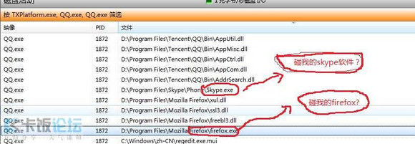
这幅图片记录下来了QQ正在枚举磁盘上的文件，并且以只读权限打开（如果疑惑是怎么知道QQ以只读权限打开文件，请继续向下看）。
下面来几张相同意义的图片：
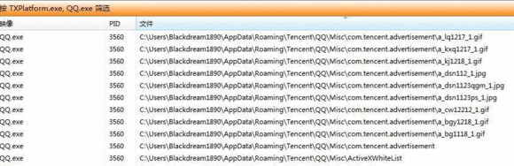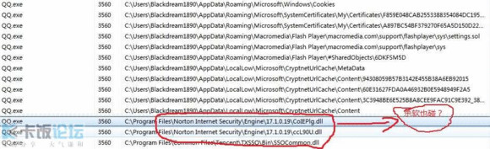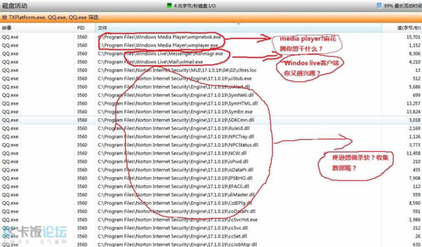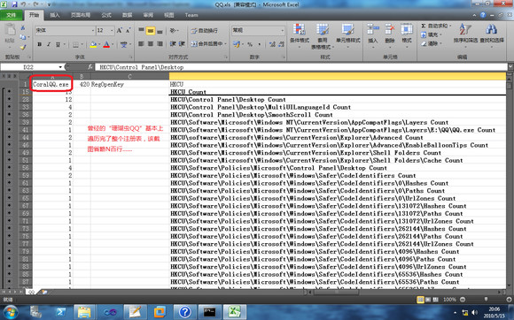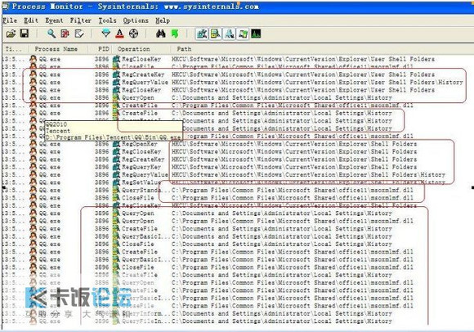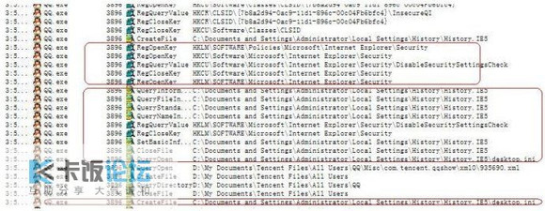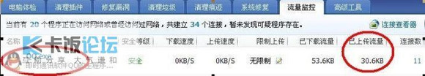
还有很多截图，但是基本上都是记录QQ扫描用户文件的，就不一一展示了。你可以在卡饭论坛上查找相关的贴子。

以上的主要目的就是让你了解QQ会扫描文件等流氓行为。
（有人质疑，说这个是扫描木马的正常行为。那么请思考一下，你刚刚装了一个扫毒软件还是一个聊天软件，我系统的安全需要一个聊天软件来负责？！而且T讯对于这个功能给用户选择的机会了没，对于流氓软件的定义请移步百度百科－流氓软件。）
下面，就以实际来证明QQ的这些行为。
首先，QQ的安装目录中，基本上所有的文件都是经过数字签名，不得不佩服T讯办事很认真！而在安装目录中有个Common.dll的动态链接库文件，下面是该动态链接库调用的函数截图，其中就有枚举磁盘文件所用的FindFirstFile、FindNextFile、FindClose三个组合 函数。
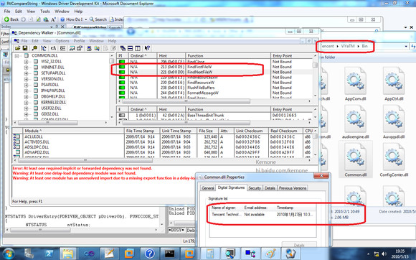
函数在此，我相信是最有力的证据！当然，具体拿这个函数是枚举磁盘所有文件，还是用于其它目的，我不清楚。注意，这是直接调用 Find***系列函数，而不是经过User32.dll调用，User32.dll调用这对函数很正常，因为通用对话框必须要使用这对函数进行枚举文件。
下图，应该可以说明问题
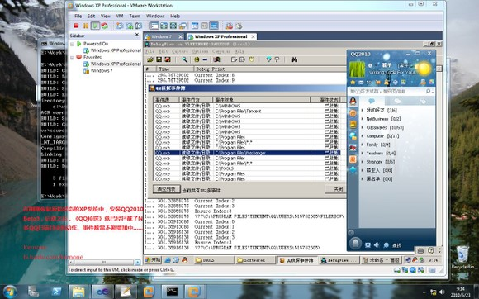
由图可以看到，QQ访问Messenger目录，TOOLS目录，但是访问这些目录的用意就不清楚了。至少，如果我要开发一款软件，我是不会跑去枚举跟我不相关的目录文件。
下图是QQ打开Messenger文件截图，我实在是搞不懂，为什么要打开EXE以及其它PE文件。难道是为了确认某个文件是PE格式或者TXT格式或者其它格式，而采用某种算法进行文件分析？
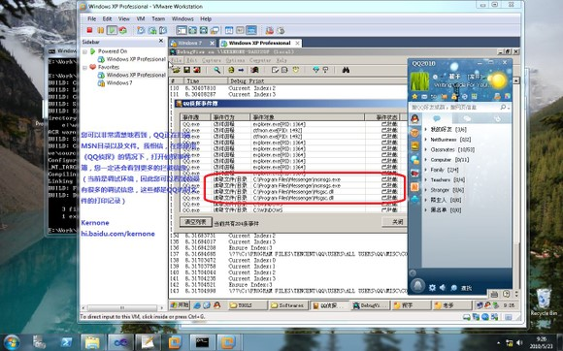
在分析QQ过程中，作者还写了一段代码来模仿QQ行为，结果可以完全认定，QQ调用OpenFile函数打开文件，并且读取文件内容（不管是二进制文件还是其它类型文件）。截图为证：
请将该截图与上面的图片对比，非常相似。
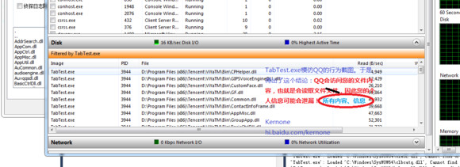
证明就写到这里，个人认为以上分析足以证明QQ的流氓行为。
也许，可能后面的推测与事实不符。
但是，有这些证明，估计也不会有很大出入。
大家也可以回想，为什么很多人都在怀疑QQ，为什么曾经国外杀软刚进入中国都“误报”QQ是病毒？
有些还需要自己去体会。

在此奉劝大家一句，在做较隐私的事的时候，最好不要挂着QQ。。。也许，T讯在为某些人或者组织服务。。。

声明下，本文旨在告诉大家QQ在后台的行为并证明之
同时提醒大家注意保护隐私
至于是否放弃使用QQ本文不做讨论
请大家不要过多涉及我朝政治 感谢

